BÖLCSÉSZ SZABADEGYETEM – 2025 TAVASZI FÉLÉV

JELENTKEZÉSI LAP

Tandíj fizetésére nem kötelezettek: a középiskolások és azon nyugdíjas jelentkezők, akik először vesznek részt a Bölcsész Szabadegyetem óráin.

Tájékoztatjuk, hogy a jelentkezési lapot nem szükséges aláírnia, így az kitöltve, elektronikus formában is megküldhető a lengyel.nikolett.lilla@szte.hu e-mail címre!

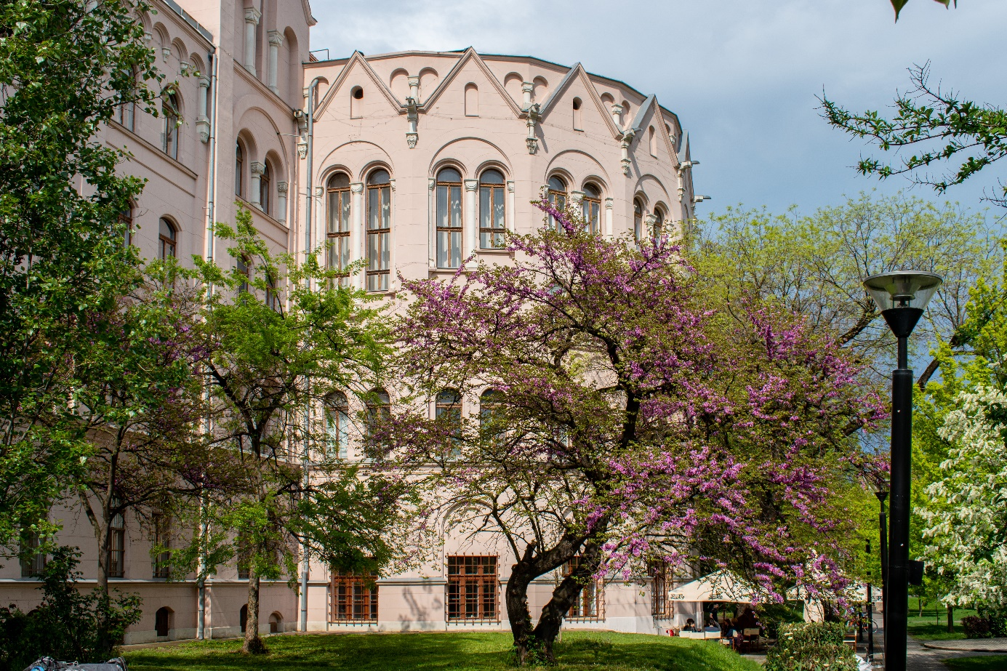

Az Európai Parlament és a Tanács (EU) 2016/679 rendelete (GDPR) hatálybalépésével összefüggésben tájékoztatjuk, hogy az Ön neve és email-címe a Szegedi Tudományegyetem Bölcsészet- és Társadalomtudományi Karának adatbázisában szerepel, az Ön által megadott adatok és hozzájárulása alapján. Adatait abból a célból kezeljük, hogy a kar tevékenységével és közreműködésével szervezett képzések, rendezvények vonatkozásában a kapcsolatot tudjunk tartani, információt tudjunk küldeni Önnek.
Ön a GDPR és a vonatkozó magyar jogszabályok előírásainak megfelelően a 6722 Szeged, Egyetem u. 2. alatti címen, btkpr@arts.u-szeged.hu e-mail címen bármikor kérheti adatai helyesbítését, kiegészítését, adatai további kezelését részben vagy egészben indoklás nélkül megtilthatja (ideértve a harmadik fél részére átadott adatokét is), valamint tájékoztatást kérhet az általunk Önre vonatkozóan kezelt összes vagy bizonyos adataival kapcsolatban.
Korábbi hozzájárulása alapján ezen adatkezelés keretén belül adatait a köztünk lévő jogviszony fennállásáig kezeljük. Részletes tájékoztató: https://www.gdpr.info.hu/gdpr-rendelet-szovege

- Kérjük, töltse ki az alábbi adatokat!
Jelentkező neve:
Születési hely, idő:
E-mail cím:
Telefonszám:
Levelezési cím:

2. Kérjük, sorolja fel, mely kurzusainkat kívánja/kívánják látogatni!
A kurzusokat a honlapunkon tekintheti meg, ahol tudományterületek, napok vagy címek szerint is válogathat: https://arts.u-szeged.hu/bolcsesz-szabadegyetem-2024-240828

JELENTKEZŐ NEVE | KURZUS CÍME | OKTATÓJA

Az óralátogató vállalja, hogy az egyetem rendjét megtartja. (Részletek: http://www.arts.u-szeged.hu/karunkrol/szabalyzatok)

- Megjegyzések/visszajelzések a szervezőknek (a kitöltés nem kötelező):

